专业技能

- 熟悉软件测试理论，软件测试流程，能够根据需求确认测试点，并独立完成测试任务；
- 熟悉VBS和Python，并能通过测试用例，熟练编写自动化测试脚本；
- 熟悉自动化测试工具QTP，Selenium，性能测试工具Loadrunner，Jmeter，缺陷管理工具禅道，版本管理工具Git；
- 熟悉Linux系统，熟悉常用Linux指令，能够在Linux环境下执行测试；
- 能够熟练阅读英文文档。

工作经历

公司名称：北京荣泰创想科技有限公司 在职时间：2017.06-至今
职位名称：软件测试工程师
工作职责：
主要从事PC客户端和B/S架构的Web端的功能、接口、性能测试等测试工作。
- 参与审核项目需求，并且根据需求设计测试用；
- 通过手工+自动化的方式进行测试。使用VBS语言和Python语言，根据测试用例 编写自动化测试脚本并执行脚本；
- 分析测试结果，编写测试报告；

项目经验

项目名称：B/S架构的Web端功能测试

项目描述：使用Django + MySQL搭建后台，基于公司自研中间件平台Mirror，实现CFD模型处理以及结果展示的Web项目。
- 参与审核项目需求和原型，并整理项目文档；
- 根据需求，设计并参与审核测试用例；
- 通过Selenium框架，使用Python编写测试脚本并执行，测试Bug提交，测试结果反馈；
- 分析测试结果，编写测试报告。

项目名称：驱动第三方软件集成脚本开发

项目描述：使用Python编写框架，生成第三方商业软件的执行脚本，针对CFD处理软件的业务流程，实现CFD处理软件的自动化执行、批量处理、结果展示等。

- 参与设计开发和测试框架，审核并整理项目文档，如需求说明，概要设计等；
- 审核数据接口，接口文件格式、文件内容等；
- 设计功能和结构测试用例，参与测试用例审核；
- 使用Python编写测试脚本并执行，测试Bug提交，测试结果反馈；
- 脚本在Windows和Linux环境下的部署和调试。

项目名称：CFD网格处理软件测试

项目描述：公司自研CFD网格前处理软件——Spider，通过手工与自动化相结合的方式执行测试。
- 根据项目需求以及开发反馈，设计测试用例，参与审核测试用例；
- 手工执行部分测试用例，提交Bug并跟踪其状态，推动项目进度；
- 在Windows环境下，使用VBS编写测试脚本，使用QTP执行自动化部分测试用例；
- 分析测试结果，编写测试报告。

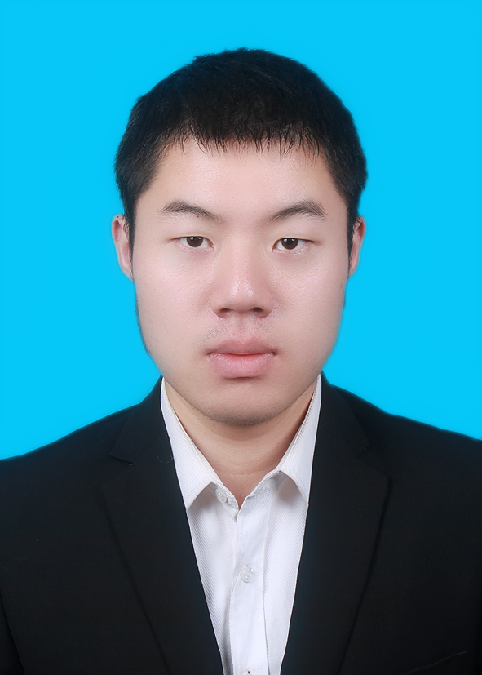

个人信息

性 名：杨文灿
性 别：男
年 龄：25
电 话：15681930628
工作经验：2年
毕业学校：西南科技大学
邮箱：bbn8854268@gmail.com

求职意向

从事职业：软件测试工程师
期望月薪：9k - 10k
意向城市：四川成都

教育背景

学校名称：西南科技大学

就读时间：2013.07-2017.06

所学专业：软件工程

学历学位：本科

